

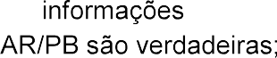
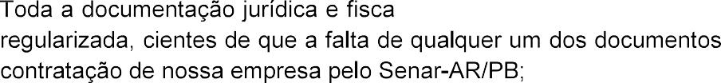
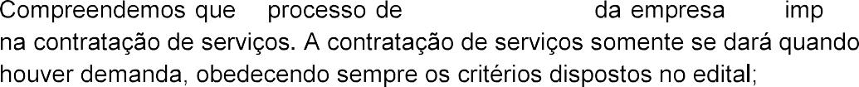

A Empresa _______________________________________________[inserir razão social], estabelecida na ____________________________________________[inserir endereço completo], devidamente inscrita no CNPJ sob o nº ___________________________, DECLARA, para os devidos fins, que:

Por fim, informamos que nossa empresa possui, atualmente, ___________ empregados [informar quantidade], registrados pelo regime da CLT- Consolidação das Leis do Trabalho.

João Pessoa/PB, _____de __________________de ________.

Nome do Responsável Legal por extenso

Assinatura do Responsável Legal

